**Кування та об'ємне штампування металів. Вільне кування i штампування, їх сутність, особливості та сфери використання. Види поковок. Позитивні якості та недоліки при застосуванні вільного кування й об`ємного штампування.**

Характеристика процесу.

**Вільне кування** — це процес де­формації нагрітої заготовки- між бойками молота або преса з застосуванням універсального інструмента і пристроїв, а та­кож кування на ковадлі вручну.

Вільним куванням виготовляють поковки масою від 0,1 кг до 300 т. Поковки понад 1,5 т виготовляють тільки вільним куванням, бо штампувати їх важко. Вільне кування застосову­ють в індивідуальному і малосерійному виробництві.

Вихідним матеріалом для великих і середніх поковок е злитки чорних і кдльорових металів. Малі і легкі середні по­ковки кують із сортового прокату квадратного, круглого і пря­мокутного профілів, а також з блюмів із стороною квадрата 150—450 мм.

Процес кування складається з чергування у певній послідовності основних і допоміжних операцій. *До основних операцій кування відносяться*: осаджування, протягування, прошивання, відрубування,вигинання, скручування. Кожна основна ковальська операція визначається характером деформування і застосовуваним інструментом.

**Осаджування**– операція зменшення висоти заготовки при збільшенні

площі її поперечного перерізу (рис.4, а). Осаджування застосовують: для

одержання поковок з великими поперечними розмірами при відносно

малій висоті (зубчасті колеса, диски і т. п.); як попередню операцію перед

прошиванням при виготовленні пустотілих поковок (кілець, барабанів); як

попередню операцію для знищення литої дендритної структури злитка і

поліпшення механічних властивостей виробу.

Деформація при осаджуванні може бути виражена величиною уковування

y = F1/F2 ,

де F1 – більша площа поперечного перерізу;

F2 – менша площа поперечного перерізу.

Очевидно, чим більше уковування, тим краще прокований метал, тим

вищі його механічні властивості.

Осаджуванням не рекомендується деформувати заготовки, у яких

відношення висоти hзаг до діаметра dзar більше 2,5, тому що у цьому

випадку може відбутися повздовжнє викривлення заготовки. Осаджують

заготовки між бойками або підкладними плитами.

Різновидом осадки є висаджування (рис.4, б), при якому метал

осаджується лише на частині довжини заготовки.

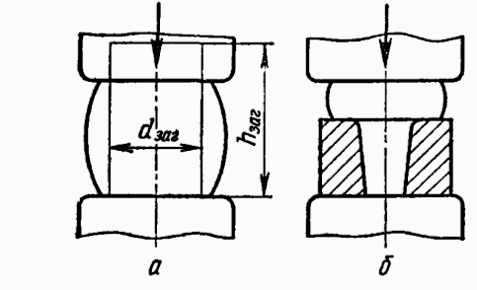

Рис. 4 – Схеми осаджування (а) та висаджування (б)

**Протягування**– операція видовження заготовки або її частини за

рахунок зменшення площі поперечного перерізу (рис.5, а). Протягування

виконують послідовними ударами або натисканнями на окремі ділянки

заготовки, що примикають одна до другої, з подачею заготовки уздовж осі

протягування і поворотами її на 90° навколо цієї осі. При кожному

натисканні зменшується висота перерізу, збільшуються ширина і довжина

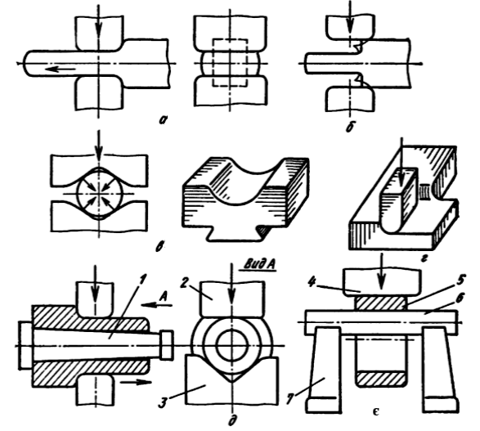

Рис. 5 – Схема протягування і її різновиди заготовки.

Загальне збільшення довжини дорівнює сумі збільшень довжин

за кожне натискання, а розширення по всій довжині однакове. Якщо

заготовку повернути на 90° навколо горизонтальної осі і повторити

протягування, то розширення, отримане в попередньому проході,

усувається, а довжина заготовки знову збільшується. Чим менша подача

при кожному натисканні, тим інтенсивніше видовження. Однак при

занадто малій подачі можна одержати затиски (рис.5, б).

Протягувати можна плоскими (рис.5, а) і вирізними (рис.5, в) бойками.

При протягуванні на плоских бойках у центрі виробу можуть виникнути

(особливо при протягуванні круглого перетину) значні розтягувальні

напруження, які призводять до утворення осьових тріщин.

При протягуванні у вирізних бойках сили, спрямовані з чотирьох сторін

до осьової лінії заготовки, сприяють рівномірнішому плину металу й усуненню можливості утворення осьових тріщин.

Величина деформації при протягуванні, як і при осаджуванні, може бути

виражена уковуванням.

Протягуванням одержують поковки з подовженою віссю (вали, важелі,

тяги і т.п.). Нижче наведено основні різновиди операції протягування.

**Розгонка**– операція збільшення ширини частини заготовки за рахунок

зменшення її товщини (рис.5, г).

**Протягування з оправкою**– операція збільшення довжини пустотілої

заготовки за рахунок зменшення товщини її стінок (рис.5, д). Протягування

виконують у вирізних бойках (чи нижньому вирізному 3 і верхньому

плоскому 2) на ледь конічній оправці 1. Протягують в одному напрямку –

до кінця оправки, який розширюється, що полегшує її видалення з

поковки.

**Розкатування на оправці**– операція одночасного збільшення

зовнішнього і внутрішнього діаметрів кільцевої заготовки за рахунок

зменшення товщини її стінок (рис.5, е). Заготовка 5 опирається

внутрішньою поверхнею на циліндричну оправку 6, що встановлена

кінцями на підставках 7, і деформується між оправкою і вузьким довгим

бойком 4. Після кожного натискання заготовку провертають відносно

оправки.

Протягування з оправкою і розкатування на оправці часто застосовуютьсумісно. Спочатку розкатуванням знищують бочкоподібність попередньо

осадженої і прошитої заготовки і доводять її внутрішній діаметр до

необхідних розмірів. Потім протягуванням з оправкою зменшують

товщину стінок і збільшують до заданих розмірів довжину поковки.

**Прошивання**– операція одержання порожнин у заготовці за рахунок

витиснення металу (рис.6, а). Прошиванням можна отримати наскрізний

отвір чи поглиблення (глухе прошивання).

Інструментом для прошивання є прошивки (рис.6, в) суцільні і пустотілі;

останніми прошивають отвори великого діаметру (400 – 900 мм). При

наскрізному прошиванні порівняно тонких поковок застосовують

підкладні кільця (рис.6, б). Товстіші поковки прошиваються з двох сторін

без підкладного кільця (рис.6, а). Діаметр прошивання вибирають рівним

1/2 – 1/3 зовнішнього діаметра заготовки; при більшому діаметрі

прошивання заготовка значно спотворюється.

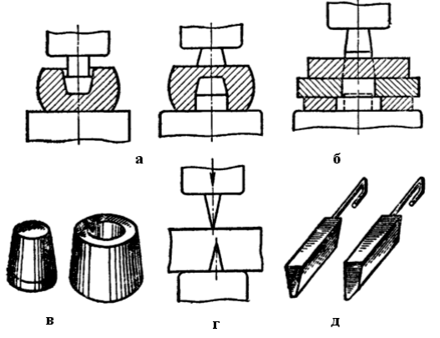

Рис. 6 – Схеми прошивання й відрубування:

а) – двостороння; б) – однобічна з підкладним кільцем; в) – прошивні;

г) – відрубування; д) – сокири

**Відрубування**– операція відділення частини заготовки по

незамкнутому контуру шляхом проникання в заготовку деформувального

інструмента – сокири (рис.6, г). Відрубування застосовують для одержання

з заготовок великої довжини декількох коротких, для видалення надлишків

металу на кінцях поковок, а також прибуткової і донної частин злитка і т.п.

Інструмент для відрубування – сокири різної форми (рис.6, д).

**Вигинання** – операція надання заготовці вигнутої форми за заданим контуром (рис.7, а). Цією операцією одержують кутники, скоби, гачки, кронштейни і т.п. Вигинання супроводжується зміною первинної форми поперечного перерізу заготовки і зменшенням його площі в зоні вигинання, названим утяжкою. Для компенсації утяжки в зоні вигинання заготовку виготовляють зі збільшеними поперечними розмірами. При вигинанні можливе утворення складок по внутрішньому контуру і тріщин по зовнішньому. Щоб уникнути цього явища за заданим кутом вигинанняпідбирають відповідний радіус заокруглення.

**Скручування**– операція, за допомогою якої частина заготовки

повертається навколо поздовжньої осі (рис.7, б).

Скручування можна застосовувати при виготовленні колін колінчастих валів, свердл і т.п. При скручуванні звичайно одну частину заготовки затискають між бойками, іншу розвертають за допомогою різних пристроїв – воротків, ключів, лебідок.

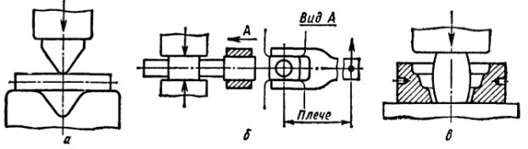

Рис. 7 – Схеми: а) – вигинання; б) – скручування;

в) – штампування в підкладному штампі

Перерахованими операціями кування важко виготовити поковку з відносно складною конфігурацією. *Тому при виготовленні невеликої партії* *таких поковок застосовують так зване штампування в підкладних штампах* (рис.7, в). Підкладний штамп може складатися з однієї або двох частин, у яких є порожнина з конфігурацією поковки чи її окремої ділянки. У підкладних штампах можна виготовляти головки гайкових ключів, головки болтів, диски із ступицею, втулки з буртом та інші поковки.

**Об’ємне штампування** – процес виготовлення поковок у штампах, при якому плин металу в сторони під час деформування обмежений поверхнями окремих частин штампа. Робоча порожнина штампа при замиканні його складових частин наприкінці штампування – рівчак – відповідає формі поковки. У порівнянні з вільним куванням об’ємне штампування має такі переваги:

1) у 50...100 разів більша продуктивність (десятки і сотні поковок у годину);

2) велика однорідність і точність поковок (припуски і допуски на поковку в 3...4 рази менші, ніж при куванні), завдяки чому значно зменшується витрата металу в стружку;

3) можливість одержання поковок складної форми без напусків;

4) висока якість поверхні.

На одному штампі, залежно від складності, матеріалу, маси заготовки і способу штампування, можна виготовити від 10 до 25 тисяч поковок.

Недоліки об’ємного штампування: складність і дорожнеча інструмента- штампа (іноді декількох), обмеженість маси поковок (0,3...100 кг, в окремих випадках до 3т), тому що зусилля деформування при штампуванні набагато більші, ніж при куванні.

Найефективнішим об’ємне штампування є у великосерійному і масовому виробництвах. Залежно від типу штампа розрізняють штампування у відкритих, закритих штампах і в штампах для витискування. *Штампування у відкритих штампах* характеризуються тим, що зазор між верхньою і нижньою частинами штампа є змінним і зменшується в процесі деформування металу (рис.14, а) – д). У зазор випливає надлишок металу, що утворює облой. Останній є небажаним відходом, однак він необхідний для забезпечення повного заповнення рівчака штампа. *Штампування в закритих штампах* відрізняються тим, що невеликий зазор між верхньою і нижньою частинами штампа забезпечує лише їх взаємне переміщення і в процесі деформування металу залишається постійним (рис.14, є) – к). Відсутність облою у закритих штампах зменшує витрату металу, виключає необхідність в обрізанні облою. Однак цей тип штампів застосовується для порівняно простих деталей, в основному тіл обертання, і вимагає використання точних заготовок з каліброваного прокату чи попередньо оброблених.

При штампуванні в штампах для витискування (рис.15, а), б) витрата металу на виготовлення поковок знижується (до 30%), поковки виходять точні і максимально наближаються за формою і розмірами до готових деталей, продуктивність праці при механічній обробці збільшується в 1,5...2,0 рази. Поковки мають високу якість поверхні, щільну мікроструктуру. Точність розмірів досягає 12-го квалітету. Однак

вимагаються ретельна підготовка вихідних заготовок під штампування, висока точність виготовлення і налагодження штампів, використання спеціальних змащувальних сумішей. Цим способом одержують заготовки з вуглецевих і легованих сталей, алюмінієвих, мідних і титанових сплавів.

Широке застосування стримується високими питомими зусиллями деформування, великими енерговитратами і низькою стійкістю штампів.

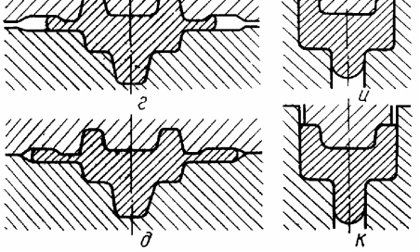

Рисунок 14 – Стадії штампування у відкритому (а – д) і закритому

(е – л) штампувальних рівчаках

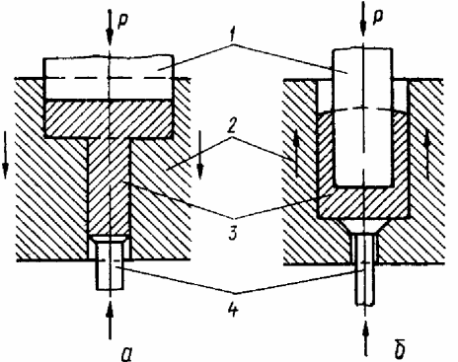

Рисунок 15 – Схеми штампування в штампах для прямого (а) і зворотного

(б) витискування: 1 – пуансон; 2 – матриця; 3 – поковка; 4 – виштовхувач

Перспективним є застосування штампування рідкого металу і штампування витискуванням у рознімних матрицях.

Штампування рідкого металу займає проміжне положення між звичайни штампуванням і литтям під тиском. Цим способом одержують тонкостінні заготовки, різні за складністю і за масою (до 10 кг), з високою щільністю металу і підвищеними механічними властивостями: заготовки зубчастих коліс, фланці, корпусні деталі і кришки, прес-форми для переробки пластмас, барабани і т.п.

При штампуванні витискуванням у рознімних матрицях остання має одну чи кілька площин роз’єднання, по яких її частини прилягають одна до одної (рис.16). Загальною особливістю штампованих заготовок є те, що вони складаються з двох частин: центральної у вигляді суцільного чи пустотілого циліндра, призми і периферійної у виді фланців, відростків, виступів, ребер і ін. До переваг штампування в рознімних матрицях у порівнянні з відкритими штампами відносяться: відсутність облою; можливість одержання поковок без штампувальних нахилів чи з незначними нахилами (до 1...30); максимальне наближення форми поковок до форми готової деталі за рахунок формування внутрішніх порожнин; можливість одержання поковок з більш високою точністю розмірів за рахунок сталого зусилля деформування.

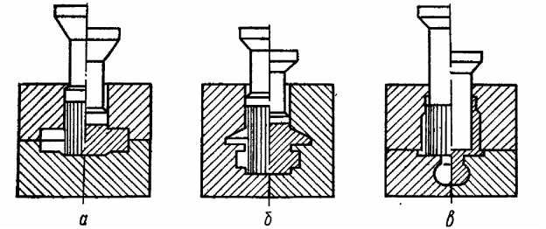

Рисунок 16 – Схеми штампування витискуванням у рознімних матрицях:

поперечний (а), подовжній (б), змішаний (в) роз’єми

Однак штампування в рознімних матрицях вимагає складнішого і дорожчого устаткування і технологічного оснащення, декількох штампувальних переходів із проміжними нагрівами, через інтенсивніше охолодженням заготовки в штампі, підвищеного зусилля деформування.

Поковки простої форми штампують в однорівчакових штампах – з однією порожниною (рис.17, а – б). Складні поковки з різкими змінами перерізу по довжині виготовляють у багаторівчакових штампах з послідовним деформуванням заготовки в декількох рівчаках та поступовим наближенням її до остаточної форми поковки (рис.17, е – и).

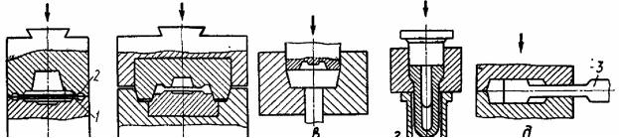



Рисунок 17 – Схеми гарячого об’ємного штампування і заготівельних

рівчаків

Рівчаки штампіву багаторівчакових штампах розділяють на заготівельні і штампувальні.

Заготовочні рівчакипризначені для одержання фасонної заготовки, і в них метал перерозподіляється для підготовки до остаточного штампування. У заготовочних рівчаках виконують: осаджування (звичайно на плоскій площадці штампа); протягування – подовження частини заготовки 3 (рис.17, д); підкатування – місцеве збільшення перерізу заготовки за рахунок зменшення товщини сусідніх ділянок (рис.17, е); перетискання – розширення заготовки поперек її осі; формування – для

надання заготовці форми, що наближається до форми поковки в площині рознімання (рис.17, ж); згинання (рис.17, и); а також відрубування заготовок при штампуванні з прутка.

Штампувальні рівчаки бувають чорнові (попередні) і чистові (остаточні). Чорновий рівчак не має облойної канавки. Його призначення – охороняти чистовий рівчак від зношування. Форма чорнового рівчака така ж, як у чистового, але радіуси заокруглень і штампувальні нахили трохи більші. Чистовий рівчак – точне відображення деталі, але з розмірами, більшими на величину усадки при остиганні (близько 1,5%), По периметру чистового рівчака розташовується канавка для облою. Вона складається з вузького містка 1 (рис.17, а) і магазина 2. Призначення містка – утруднити вихід металу із рівчака, щоб створити в порожнині штампа високий тиск, і полегшити обрізання облою.

**Особливості конструювання кованих i штампованих деталей.**

Креслення поковкискладають на підставі розробленого конструктором креслення готової деталі з урахуванням припусків, допусків і напусків.

**Припуск**– поверхневий шар металу поковки, що підлягає видаленню механічною обробкою для одержання необхідних розмірів і якості поверхні готової деталі. Розміри деталі збільшують на величину припусків у місцях, що підлягають механічній обробці (рис.11).

Величина припуску залежить від розмірів поковки, її конфігурації, типу обладнання, застосовуваного для виготовлення поковки, і інших факторів.

Чим більші розміри поковки, тим більший припуск.

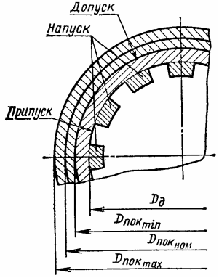

Рисунок 11 – Схема розмірів поковки з

напуском,припуском і допуском.

**Допуск поковки**– припустиме відхилення від номінального розмірукування, проставленого на її кресленні, тобто різниця між найбільшим і найменшим граничними розмірами поковки (рис. 11). Допуск призначають на всі розміри поковки.

Конфігурацію поковки іноді спрощують за рахунок напусків – об’єму металу, що додається до поковки понад припуски для спрощення її форми і, отже, процесу кування. Напуски видаляють подальшою механічною обробкою. Припуски, допуски і напуски призначають у строгій відповідності з ГОСТом.